Pendant la 1ère guerre mondiale la contribution des femmes à l'effort de guerre a revêtu des formes multiples :
- courage des femmes d'agriculteurs qui, dans une France encore à dominante rurale et agricole, ont dû assumer à partir de l'été 1914 les durs travaux des champs ;
- dévouement des infirmières qui ont soigné les soldats blessés dans les hôpitaux de guerre et les maisons de convalescence ;
- compassion des « marraines de guerre » qui écrivaient et envoyaient des colis aux soldats du front, rendaient visite aux blessés dans les hôpitaux ;
- courage aussi des femmes des villes qui ont dû pallier le manque de main d'œuvre dans de nombreux secteurs d'activités, distribuant le courrier, conduisant les tramways, travaillant plus de 10 heures par jour dans les usines d'armement.
1/ L'appel aux Françaises de Viviani
Le 7 août 1914, le Président du Conseil René Viviani, qui songe à une guerre courte, lance un appel aux femmes françaises, en fait aux paysannes, les seules dont il pense avoir un besoin urgent dans les campagnes désertées par les hommes.
Il leur parle le langage viril de la mobilisation et de la gloire :
« Debout, femmes françaises, jeunes enfants, filles et fils de la patrie.
Remplacez sur le champ de travail ceux qui sont sur le champ de bataille.
Préparez-vous à leur montrer, demain, la terre cultivée, les récoltes rentrées, les champs ensemencés !
Il n'y a pas, dans ces heures graves, de labeur infime.
Tout est grand qui sert le pays.
Debout ! A l'action ! A l'œuvre !
Il y aura demain de la gloire pour tout le monde ».
La mobilisation des ouvrières est bien plus tardive, pas avant la fin de l'année 1915, dans un contexte bien différent.
Elles seront 400 000 fin 1917, début 1918, à l'apogée de la mobilisation féminine, alors que l'ensemble du personnel féminin du commerce et de l'industrie dépasse de 20 % son niveau d'avant-guerre.
14-18. Le magazine de la Grande Guerre, n° 1, avril-mai 2001
2/ Les « munitionnettes »
La plupart des hommes en âge de travailler avaient été mobilisés en 1914.
Au fur et à mesure que s'envola l'espoir d'une guerre courte et qu'on s'engageait dans
une guerre longue et totale exigeant une mobilisation de l'économie, il fallut ramener dans les usines les ouvriers les plus qualifiés, et aussi faire appel à la main d'œuvre féminine.
Un certain nombre de femmes travaillaient déjà avant la guerre, mais elles étaient le plus souvent cantonnées dans des tâches considérées comme secondaires.
Ce qui était nouveau et frappa les esprits, ce fut leur embauche dans les usines d'armement, dont les ouvrières furent bientôt désignées sous le nom de « munitionnettes ».
Les « munitionnettes » donnèrent lieu dans la presse à des dessins jetant un regard nouveau non dépourvu d'humour, sur le travail féminin et le statut de la femme au sein de la famille et de la société.
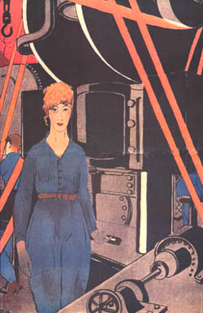
Elles ne sont pas toutes à Biarritz ou à Deauville.
Dessin de Paul IRIBE
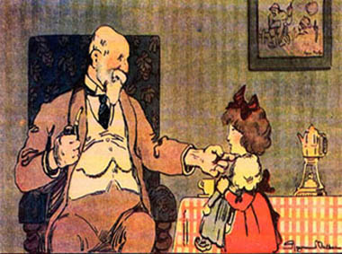
UNE VOCATION
- Que veux-tu faire quand tu seras grande, Suzette ?
- Moi, tourner des obus ...
Dessin de PALLIER
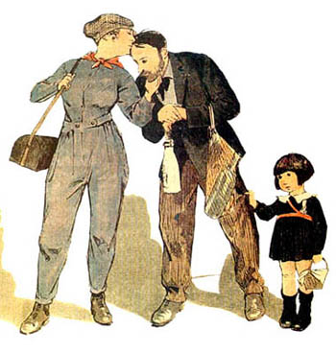
Prends garde au môme... hein !
Dessin publié dans La Baïonnette, n° 124, 15 novembre 1917
in J.-M. PINCHEDEZ et J.-M. DELAIRE, Vivre et faire vivre la guerre
d'après les carnets de guerre des instituteurs de Haute-Marne
Service éducatif des Archives départementales
et CDDP de la Haute-Marne, 1990.
3/ L'emploi des femmes dans les usines Renault de Billancourt
 | Effectif salarié total | Nombre de femmes salariées | % de femmes  au sein du personnel
Janvier 1914 | 4 970 | 190 | 3,8
Décembre 1916 | 20 157 | 3 654 | 18,1
Printemps 1918 | 21 400 | 6 770 | 31,6
d'après 14-18. Le magazine de la Grande Guerre, n° 1, avril-mai 2001.
4/ La pénibilité du travail dans les usines d'armement
La journaliste Marcelle CAPY, féministe et libertaire, travaille quelques semaines incognito dans une usine de guerre.
Son témoignage paraît dans La Voix des femmes entre novembre 1917 et janvier 1918 :
« L'ouvrière, toujours debout, saisit l'obus, le porte sur l'appareil dont elle soulève la partie supérieure. L'engin en place, elle abaisse cette partie, vérifie les dimensions ( c'est le but de l'opération), relève la cloche, prend l'obus et le dépose à gauche.
Chaque obus pèse sept kilos. En temps de production normale, 2 500 obus passent en 11 heures entre ses mains. Comme elle doit soulever deux fois chaque engin, elle soupèse en un jour 35 000 kg.
Au bout de 3/4 d'heure, je me suis avouée vaincue.
J'ai vu ma compagne toute frêle, toute jeune, toute gentille dans son grand tablier noir, poursuivre sa besogne. Elle est à la cloche depuis un an. 900 000 obus sont passés entre ses doigts. Elle a donc soulevé un fardeau de 7 millions de kilos.
Arrivée fraîche et forte à l'usine, elle a perdu ses belles couleurs et n'est plus qu'une mince fillette épuisée.
Je la regarde avec stupeur et ces mots résonnent dans ma tête :
35 000 kg ».
14-18. Le magazine de la Grande Guerre, n° 1, avril-mai 2001
L'appel aux femmes dans les campagnes comme dans les villes pour remplacer aux champs et dans les usines les hommes mobilisés au front n'a pas permis à lui seul de faire face à la pénurie de main d'œuvre.
Il a fallu aussi recourir aux jeunes, aux personnes âgées et aux travailleurs indigènes venus des colonies.
Après la guerre, la publication du roman de Victor MARGUERITTE en 1922,
La Garçonne, et le développement de la mode garçonne ( abandon du corset et de la robe longue, cheveux courts, bras nus, ceinture basse, silhouette d'adolescente ) ont pu laisser croire que la 1ère guerre mondiale avait entraîné une révolution dans les mœurs débouchant sur une émancipation de la femme.
En réalité ces velléités d'émancipation ont été contenues dans le cercle étroit des intellectuels et de la bourgeoisie éclairée.
Pour la majorité des femmes, l'après-1ère guerre mondiale s'est traduit par un retour à la normale et aux valeurs traditionnelles.
Dans une France traumatisée par la saignée démographique qu'avait provoquée la 1ère guerre mondiale, les femmes ont été rappelées à leur rôle d'épouses, de maîtresses de maison et de mères de famille .
Au recensement de 1921, les femmes au travail n'étaient pas plus nombreuses qu'avant 1914, mais la guerre les avaient fait accéder à des fonctions de responsabilités.
C'est ainsi que 630 000 veuves étaient devenues chefs de famille, tandis que le déséquilibre entre les sexes ( 1 103 femmes pour 1 000 hommes ) conduisaient un certain nombre de femmes restées célibataires à se comporter en égales de l'homme.

